一个超级爆品成就一个品类冠军

101个爆品落地实操工具

2024年7月22-24日广州站

超级爆品不止是解决流量黑暗森林问题

成为品类冠军才是打造超级爆品的最终目的

[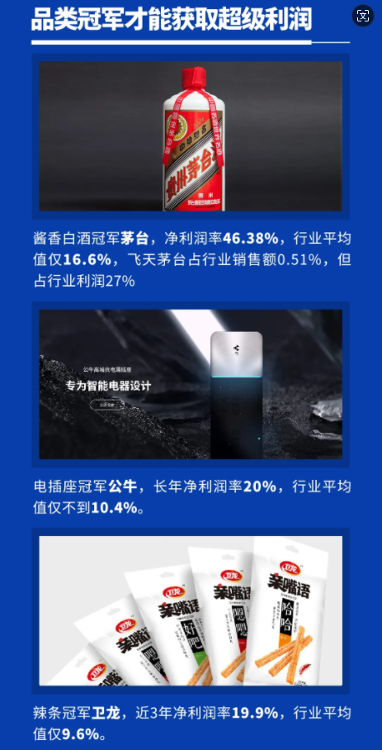](javascript:;)

[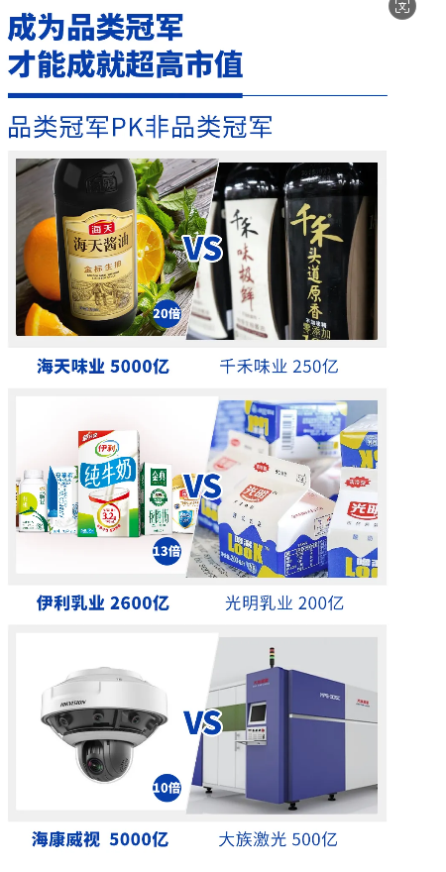](javascript:;)

[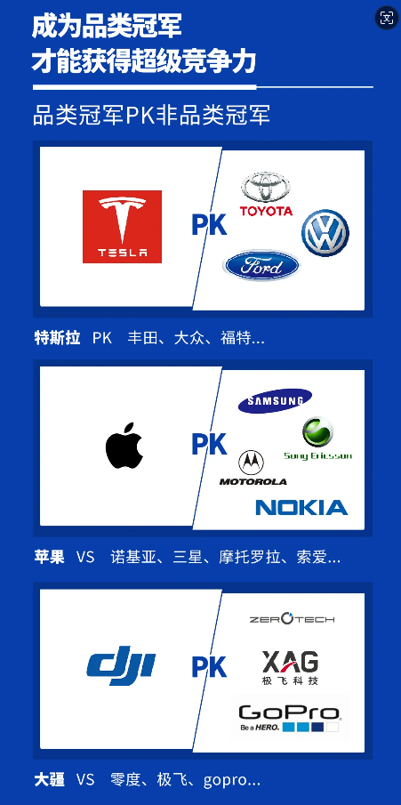](javascript:;)

无论是进攻战还是防御战

品类冠军的终极之战是超级爆品战

3天2夜超级爆品方案班

只为成就品类冠军

课程核心价值

价值1:拿到一份超级爆品的超级战略地图

[](javascript:;)

[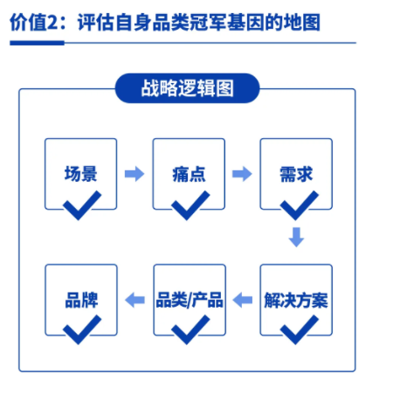](javascript:;)

[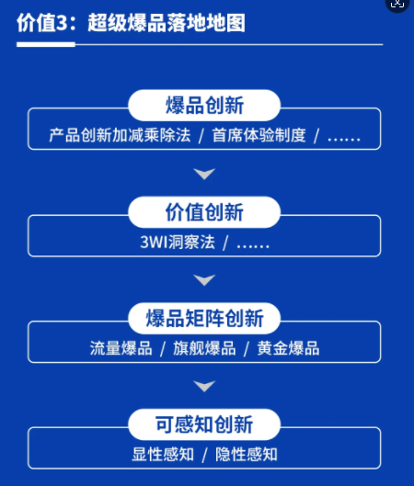](javascript:;)

[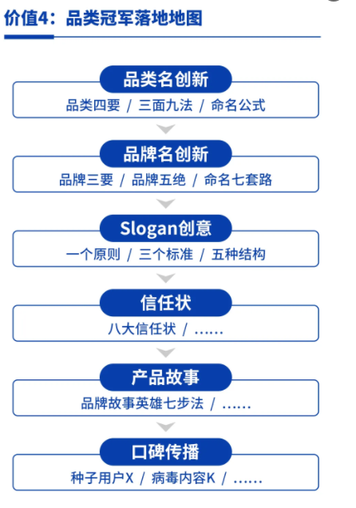](javascript:;)

在罗启东老师的指导下，重新梳理暖小白的核心价值钉，升级价值超千万的Slogan:“不用贴的液态膏药”,13个月时间，全国销售突破10亿级。

通过冷启动爆品映射理论学习，打造爆品“长鹿农庄”旅游项目，3天时间实现销售1400万，2年时间从地方旅社变为全国大型旅游平台，业绩从2亿突破至20亿，覆盖全国17个省

通过冷启动打造“贝塔7号和佐罗1号”两款爆品，一场发布会全国招商破3000万收款，京东众筹500万， “杨格”品牌从一个传统企业蜕变成为互联网最热门科技公司。

其他部分客户见证

李杰

北汽福田奥铃(600166)事业部总经理

冷启动的理论方法帮我们打通了，从研发到营销创新的全员用户思维，提升了爆品创新的效率。

阮积祥

杰克缝纫机(603337)董事长

杰克已经是全球第一，营收60亿未来突破100亿、抵御竞争，最重要的战略就是打造超级爆品。

杜东亮

恒林股份(603661)营销总监

冷启动的理论方法让我们更能够理解国内用户，更能够做出超级爆品，因为冷启动不仅分享了打造爆品的方法，更是解剖了打造爆品的底层逻辑。

陈振标

佩蒂宠物(300673)董事长

超级爆品是我们过去占领国外市场的关键，同时也是我们在国内把品牌打响的关键，冷启动的理论全球适用。

陈克明

克明面业(002661)董事长

过去我们把一款面打造成超级爆品，暗合了冷启动超级爆品的方法论，这套方法可以帮助我们未来持续做更多爆品。

翁荣金

浪莎袜业(600137)董事长

我们以前袜子就是超级爆品，冷启动帮我们找到了打造超级爆品，背后的底层逻辑。

陈元福

湖南天劲制药董事长

超级爆品给我至少有三个收获：如何选择品类，如何面对竞争，如何抓住用户。

张力虎

湖南星通汽车董事长

走专精特新的路上，超级爆品让我们做到了，劲往一处使心往一处去。

张海军

河南掌勺童餐饮董事长

超级爆品让我知道，用南方的思维做北方的面，一碗面也能做到降维打击。

明峰

四川青苹果纸业董事长

以自我为中心是优秀企业的通病，感谢超级爆品让我规避了这一点。

[](javascript:;)

●超级爆品首席专家

●冷启动战略咨询机构创始人

●冷启动“爆品映射定律”理论提出者

●“超级爆品”首席授课老师

●东鹏家居、赢家服饰、杰克缝纫机、景兴纸业、恒林家居等多家上市公司爆品顾问。

●金龙鱼、北汽福田(奥铃)、佩蒂股份、森歌集成灶、本来集团、鑫磊压缩机等多家上市公司及准上市公司爆品教练。

报名详情

招生对象

1、企业转型升级的创始人

2、正在创业或正准备创业的企业老板

3、企业产品负责人

4、企业营销负责人